高三年级培优化学试题
7.下列叙述不正确的是
A．石油裂解、煤的干馏、碱去油污等过程都是化学变化
B．在食品袋中放入生石灰和铁粉的透气小袋，可防止食物受潮、氧化变质
C．“碳纳米泡沫”被称为第五形态的单质碳，它与石墨互称为同素异形体
D．无论是风力发电还是潮汐发电，都是将化学能转化为电能
8. N_{A}为阿伏加德罗常数的值，下列叙述不正确的是
A．5.8 g丁烷中所含的共价键数目为1.3N_{A}
B．6克金刚石含有共价健数为N_{A}
C． 1L 1 mol•L⁻¹Na₂CO₃溶液中，阴离子总数小于N_{A}
D．12g甲醛和甲酸甲酯及乙酸的混合物中含有的原子数为1.6N_{A}
9. “矿石熊猫”由我国地质学家首次发现，它由前20号元素中的6种组成，其化学式为
X₃Y₂(ZWR₄)₃T₂。其中X、Y、Z为金属元素，Z的最外层电子数与次外层电子数相等，
X、Z位于同族，Y、Z、R、T位于同周期，R最外层电子数是次外层的3倍，T无正价X
与R原子序数之和是W的2倍。下列说法错误的是
A．原子半径：Y>Z>R>T B．XR₂、WR₂两种化合物中R的化合价相同
C．气态氢化物的稳定性：W<R<T D．最高价氧化物对应的水化物的碱性：X>Z
10．锂离子电池已经成为新一代实用化的蓄电池，该电池具有能量密度大、电压高的特性。锂离子电池充电时总反应为LiMO₂＋C₆Li_{1－x} ===C₆Li＋Li_{1－x}MO_{2，}下列有关说法不正确的是
A．锂离子电池充电时阴极反应为C₆Li_{1－x}＋xLi⁺＋x e－===C₆Li
B．锂离子电池放电时正极反应：Li_{1－x}MO₂＋xLi⁺＋x e－===LiMO₂
C．锂离子电池充电时Li⁺向正极移动
D．锂离子电池放电时负极反应：C₆Li－xe－===C₆Li_{1－x}＋xLi⁺
11.下列有关实验操作、现象和解释或结论都正确的是
选项 | 实验操作 | 现象 | 解释或结论
A | 2ml1mol/LNaCl溶液中滴入3-4滴1mol/L的AgNO₃溶液有白色沉淀生成，继续滴入3-4滴1mol/L的KI溶液，振荡 | 白色沉淀转化为黄色沉淀 | Ksp(AgCl)>Ksp(AgI)
B | 向装有Fe(NO₃)₂溶液的试管中加入稀H₂SO₄, | 在管口观察到红棕色气体 | HNO₃分解成了NO₂
C | 向CH₃CH₂X中加入少量AgNO₃溶液，加热 | 有浅黄色沉淀生成 | CH₃CH₂X中含有Br⁻
D | 向淀粉溶液中加入稀H₂SO₄，加热几分钟，冷却后再加入新制Cu(OH)₂浊液，加热， | 没有红色沉淀生成 | 淀粉没有水解成葡萄糖
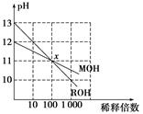
12. MOH和ROH两种一元碱，常温下其水溶液分别加水稀释时，pH变化如下图。下列说法正确的是
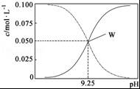

A．稀释前，c(ROH)＝10c(MOH)
B．在X点时，由H₂O电离出的c(H⁺)相等，c(M＋) = c(R＋)
C．稀释前的ROH与等体积pH=1的H₂SO₄混合后所得溶液显酸性
D．等体积等浓度的MOH和HCl混合后，溶液中离子浓度大小关系：
c(Cl⁻)＞c(M⁺)＞c(OH⁻)＞c(H⁺)
13．25℃时，将氨水与氯化铵溶液混合得到 c（NH₃•H₂O）+c（NH₄⁺）=0.1mol•L^{﹣1}的混合溶液．溶液中c（NH₃•H₂O）、c（NH₄⁺）与pH的关系如图所示．下列有关离子浓度关系叙述一定正确的是
A．W点表示溶液中：c（NH₄⁺）+c（H⁺）=c（OH﹣）
B．pH=10.5溶液中：c（Cl﹣）+c（OH﹣）+c（NH₃•H₂O）＜0.1 mol•L^{﹣1}
C．pH=9.5溶液中：c（NH₃•H₂O）＞c（NH₄⁺）＞c（OH﹣）＞c（H⁺）
D．NH₄⁺ + H₂O 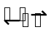 NH₃•H₂O + H⁺的平衡常数为K=10^{-9.25}
非选择题
26．（15分）亚氯酸钠（NaClO₂）是重要漂白剂，探究小组开展如下实验，请回答：
[实验Ⅰ] NaClO₂晶体按如下图装置进行制取。
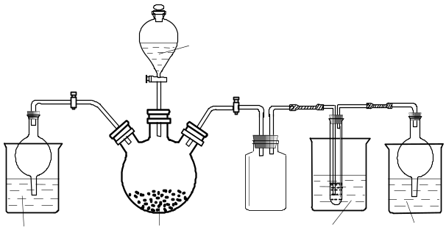
NaOH溶液
K₁
K₂
浓硫酸
NaOH和30%H₂O₂
混合溶液
NaOH溶液
冷水
NaClO₃和Na₂SO₃溶液
A
B
C
D
E

[来源:学科
网]已知：NaClO₂饱和溶液在低于38℃时析出NaClO₂•3H₂O，高于38℃时析出NaClO₂，
高于60℃时NaClO₂分解成NaClO₃和NaCl。
（1）装置C起的是 的作用。m]
（2）已知装置B中的产物有ClO₂气体，则B中产生气体的化学方程式为
_______________________________________________________ ；
装置D中生成NaClO₂和一种气体，其反应的化学方程式为：
__________________________________________ ；
装置B中反应后的溶液中阴离子除了ClO₂﹣、ClO₃﹣、Cl﹣、ClO﹣、OH﹣外还一定含有的一种阴离子是_____ ；检验该离子的方法是：取少量反应后的溶液于试管中，_________________________________________________________________ 。
（3）从装置D反应后的溶液中获得NaClO₂晶体的操作步骤为：①减压在55℃蒸发结晶；
②_______ ；③用38℃～60℃热水洗涤；④低于__ ℃干燥；得到成品。．
（4）反应结束后，打开K₁，装置A起的作用是 ；如果撤去D中的冷水浴，可能导致产品中混有的杂质是 。
[实验Ⅱ]样品杂质分析与纯度测定
（5）测定样品中NaClO₂的纯度：准确称一定质量的样品，加入适量蒸馏水和过量的KI
晶体，在酸性条件下发生如下反应：ClO₂﹣+4I﹣+4H⁺=2H₂O+2I₂+Cl﹣，将所得混合液稀释
成100mL待测溶液。取25.00mL待测溶液，加入淀粉溶液做指示剂，用c mol•L^{﹣1} Na₂S₂O₃
标准液滴定至终点，测得消耗标准溶液体积的平均值为V mL（已知：I₂+2S₂O₃^{2﹣}=2I﹣
+S₄O₆^{2﹣}），则所称取的样品中NaClO₂的物质的量为 。

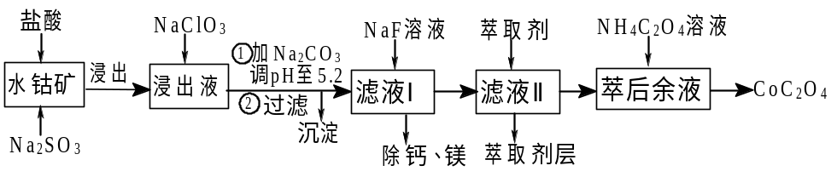
27.（14分） 草酸钴用途广泛，可用于指示剂和催化剂制备。一种利用水钴矿［主要成分为Co₂O₃，含少量Fe₂O₃、Al₂O₃、MnO、MgO、CaO等］制取CoC₂O₄·2H₂O工艺流程如下：

已知：①浸出液含有的阳离子主要有H⁺、Co²⁺、Fe²⁺、Mn²⁺、Ca²⁺、Mg²⁺、Al³⁺等；
②部分阳离子以氢氧化物形式沉淀时溶液的pH见下表：
沉淀物 | Fe(OH)₃ | Fe(OH)₂ | Co(OH)₂ | Al(OH)₃ | Mn(OH)₂
完全沉淀的pH | 3.7 | 9.6 | 9.2 | 5.2 | 9.8
（1）浸出过程中加入Na₂SO₃的目的是将_____________还原（填离子符号）以便固体溶解。该步反应的离子方程式为 （写一个）。
（2）NaClO₃的作用是将浸出液中的Fe²⁺氧化成Fe³⁺，氯元素被还原为最低价。该反应的离子方程式为 。
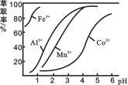
（3）利用平衡移动原理分析：加Na₂CO₃能使浸出液中Fe³⁺、Al³⁺转化成氢氧化物沉淀的原因是 。
（4）萃取剂对金属离子的萃取率与pH的关系如右图
所示。滤液Ⅱ中加入萃取剂的作用是 ；
使用萃取剂适宜的pH=____（填序号）左右：
A．2.0 B．3.0 C． 4.0
（5）滤液Ⅰ“除钙、镁”是将溶液中Ca²⁺与Mg²⁺转化为
MgF₂、CaF₂沉淀。已知K_{sp}(MgF₂)=7.35×10⁻¹¹、K_{sp}(CaF₂)=1.05×10⁻¹⁰。当加入过量NaF
后，所得滤液c(Mg²⁺)/ c (Ca²⁺)= 。

28．（15分）减少污染、保护环境是全世界最热门的课题。
I．CO在催化剂作用下可以与H₂反应生成甲醇：①CO(g)+2H₂(g) CH₃OH(g)，△H₁
（1）已知反应①中的相关的化学键键能数据如下：
化学键 | H-H | C-O | C O | H-O | C-H
E/（kJ·mol⁻¹） | 436 | 343 | 876 | 465 | 413
由此计算△H₁= 。
- 图1中能正确反映反应①平衡常数的对数lgK随反应温度T的变化曲线为
(填曲线标记字母），其判断理由是 。
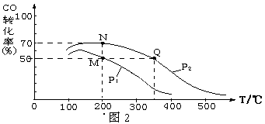
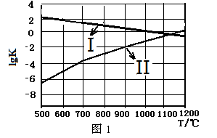

（3）在密闭容器中充有10 mol CO与20 mol H₂，CO平衡转化率与温度、压强的关系如图2。
①P₁ P₂（填“大于”或“小于”），其判断理由是:
_______________________________ 。
②M、N、Q三点平均速率ν_{(M)}、ν_{(N)}、ν_{(Q)}大小关系为 。
③M、N、Q三点平衡常数K_{M}、K_{N}、K_{Q}大小关系为 。
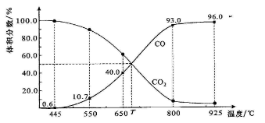
II．一定量的CO₂与足量的碳在体积可变的恒压密闭容器中反应：C(s)+CO₂(g) 2CO(g)。平衡时，体系中气体体积分数与温度的关系如下图所示。已知：气体分压（P_{分}）= 气体总压（P总）× 体积分数。

（1）完成下列填空：
①650℃时，反应达平衡后CO₂的转化率为 。
②T℃时，若充入等体积的CO₂和CO，平衡 （填“向左移动”、“向右移动”或“不移动”）
③925℃时，P总=1/96MPa，求该温度下的压强平衡常数K_{P}= 。
38．[化学——选修5：有机化学基础]（15分）
G是一种新型香料的主要成分之一，其结构中含有三个六元环。G的合成路线如下（部分产物和部分反应条件略去）：
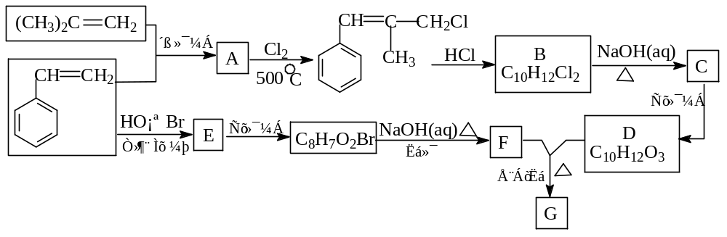
已知：①；
②B中核磁共振氢谱图显示分子中有6种不同环境的氢原子；
③D和F是同系物。
请回答下列问题：
（1）(CH₃)₂C＝CH₂的系统命名法名称为 。
（2）A→B反应过程中涉及的反应类型依次为 、 。
（3）D分子中含有的含氧官能团名称是 ，G的结构简式为_____ 。
（4）生成E的化学方程式为 。
（5）同时满足下列条件：①与FeCl₃溶液发生显色反应；②苯环上有两个取代基、含C=O的F的同分异构体有 种（不包括立体异构）；其中核磁共振氢谱为4组峰、能水解的物质的结构简式为 。
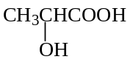（6）模仿由苯乙烯合成F的方法，写出由丙烯制取α-羟基丙酸（ ） 的合成线路：

_________________________________________________________________________

答案
7.D 8.C 9.B 10.C 11.A 12.B 13.CD
26.（15分）（1）（1分）防止D瓶溶液倒吸到B瓶中
（2）（7分）2NaClO₃ +Na₂SO₃ + H₂SO₄= 2 ClO₂↑+2Na₂SO₄+ H₂O （2分）2NaOH+2ClO₂+H₂O₂=2NaClO₂+2H₂O+O₂（2分） SO₄^{2﹣}（1分） 先加足量的盐酸（1分），再加少量BaCl₂溶液（1分）若产生白色沉淀则说明含有SO₄^{2﹣}（1分）
（3）（2分）趁热过滤（1分） 60（1分）
（4）（3分）吸收装置B中多余的ClO₂和SO₂(1分，说到其中一个也给分)，防止污染空气（1分） NaClO₃（1分）
（5）（2分）10^{﹣3}c•Vmol（如果写出表达式且正确，给1分）
27．（14分）
（1）（4分） Fe³⁺、Co³⁺（2分） SO₃²⁻+2Fe³⁺+H₂O== SO₄²⁻+ 2Fe²⁺+2H⁺
或SO₃²⁻+2 Co³⁺+H₂O== SO₄²⁻+ 2Co²⁺+2H⁺（2分）
（2）（3分）ClO₃⁻ + 6Fe²⁺ + 6H⁺ = 6Fe³⁺ + Cl⁻ + 3H₂O
（3）（3分）因Fe³⁺和Al³⁺（用M³⁺代替）在水溶液中存在平衡M³⁺+H₂O M(OH)₃+3H⁺（1分），加入碳酸钠后CO₃²⁻与H⁺结合生成难电离的HCO₃⁻（1分），使水解平衡右移而产生沉淀（1分）
[或: CO₃²⁻可发生水解CO₃²⁻+H₂O HCO₃⁻+OH⁻，而因Fe³⁺和Al³⁺也发生水解：M³⁺+H₂O M(OH)₃+3H⁺，从而形成双水解使平衡右移，金属离子生成沉淀。其它正确叙述相应给分]
（4）（2分）除去Mn²⁺（1分） B（1分）[pH=3时，Co²⁺溶解最少，其它离子溶解较多]
（5）（2分）0.7[K_{sp}(MgF₂)÷K_{sp}(CaF₂)= 7.35×10⁻¹¹÷1.05×10⁻¹⁰=0.7]
28.Ⅰ、（1）—299 kJ·mol⁻¹（2分）
（2）I （1分） 反应为放热反应，升高温度，平衡逆向移动，平衡常数数值及平衡常数的对数lgK随温度升高变小（2分）
（3）①小于（1分）；相同温度下，由于反应为气体分子数减小的反应，加压平衡正移，提高CO的转化率，故P1< P2（2分） ②ν_{(M)}< ν_{(N)} <ν_{(Q)} （1分） ③ K_{M}=K_{N}>K_{Q} （1分）
Ⅱ（1）①25.0% （2分） ②不移动（1分） ③0.24 MPa（2分）
38．[化学——选修5：有机化学基础]（15分）
（1）（1分）2-甲基-1-丙烯（或2-甲基丙烯，或甲基丙烯）
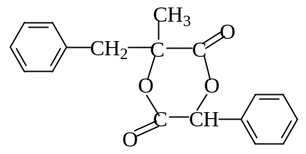（2）（2分）取代反应、加成反应（顺序不正确不给分）
（3）（4分）羟基、羧基（顺序可以颠倒）

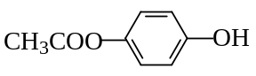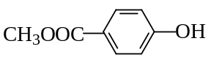（4）（2分）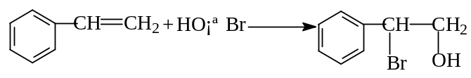
一定条件
（5）（3分）21（1分） 和 （2分）

（6）（3分）[每个箭头对应的产物正确1分]
一定条件
[解析]（5）苯环上邻、间、对3种：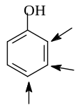，侧链有异构体：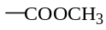、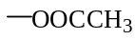、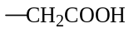、
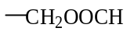、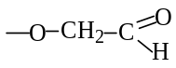、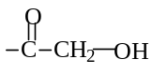、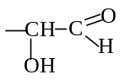7种，故异构体有3×7=21种；
核磁共振氢谱为4组峰、能水解的物质，即4种化学环境的H，只有苯环上对位（3种H）、侧
链上1种H（上述前两种）才符合条件（见答案）。

